Hướng dẫn thao tác — Đối sánh tồn kho trên Sales Order và tạo yêu cầu mua hàng
App miyano_portal · Cập nhật 12/10/2026
Tài liệu này dành cho nhân viên Miyano thao tác trên ERP (Desk): kinh doanh, kho và mua hàng. Nó trả lời bốn câu hỏi: bảng đối sánh nằm ở đâu, đọc từng cột thế nào, khi thiếu hàng thì tạo yêu cầu mua hàng ra sao, và những trường hợp nào bảng không trả lời được.
Khách hàng trên cổng không nhìn thấy bảng này và không thấy số tồn kho của Miyano.
────────────────────────────────────────────────────────────

0. Chức năng làm gì
Khi đơn của khách vào ERP thành Sales Order, người xác nhận đơn phải biết: kho Miyano có đủ hàng cho đơn này không, thiếu bao nhiêu?
Trước đây phải mở báo cáo tồn từng mặt hàng rồi tự trừ phần đã hứa cho đơn khác. Nay ERP tính sẵn và hiện ngay trên đơn, kèm một nút tạo yêu cầu mua hàng (Material Request) nháp cho đúng phần thiếu.
────────────────────────────────────────────────────────────

1. Bảng nằm ở đâu
Mở một Sales Order, ở tab Details, kéo xuống lưới Items. Bảng Đối sánh tồn kho nằm ngay dưới lưới mặt hàng.
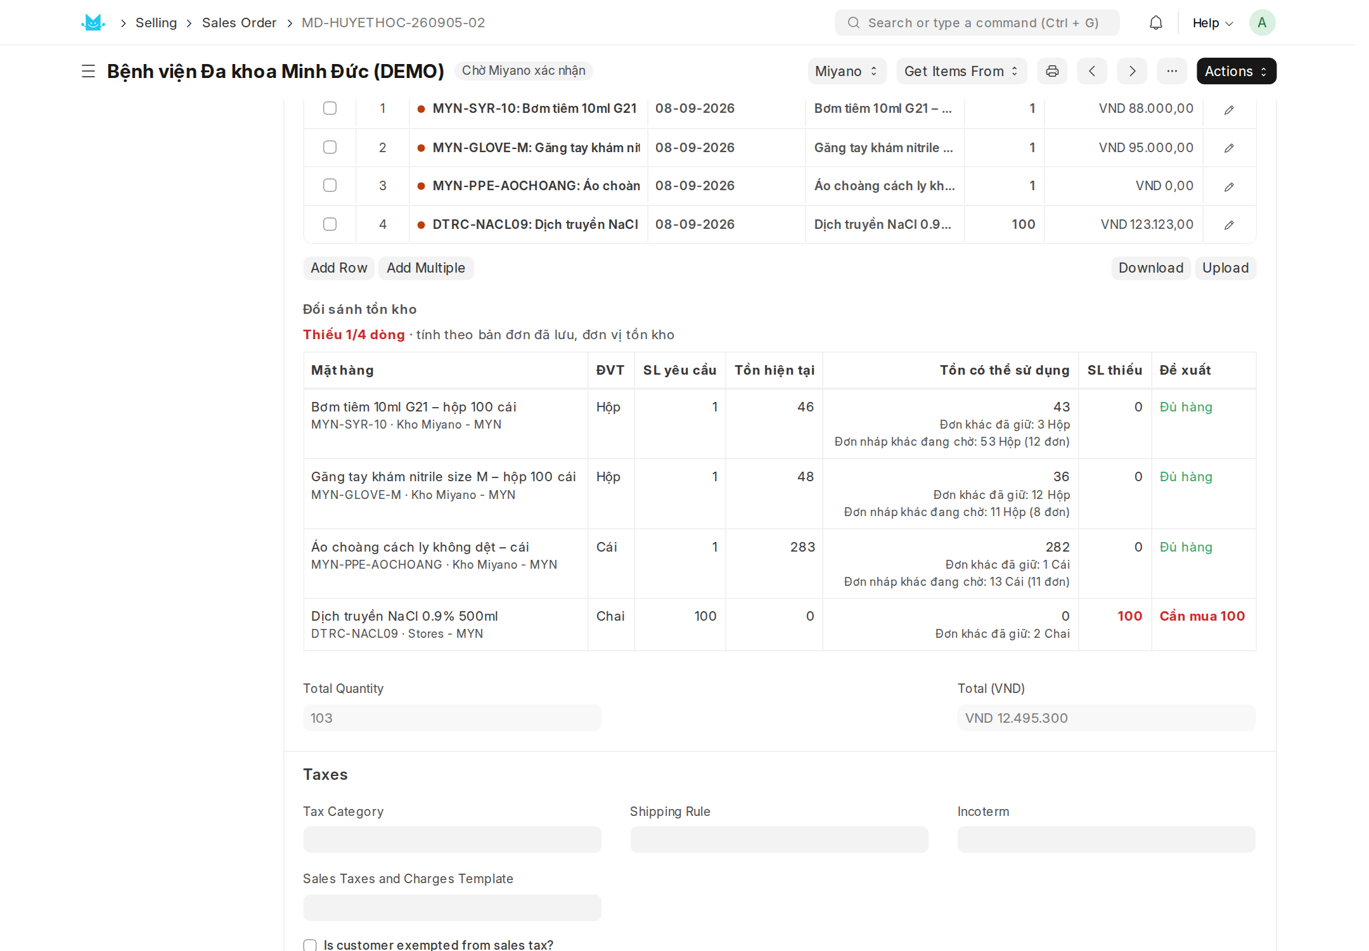
Bảng Đối sánh tồn kho nằm ngay dưới lưới Items của đơn
- Bảng có từ lúc đơn còn nháp cho tới khi giao xong.
- Bảng tính theo bản đơn đã lưu. Vừa sửa số lượng hay thêm dòng thì bấm Save để bảng tính lại.
- Dòng đầu bảng là kết luận cho cả đơn: Đủ hàng cả đơn (xanh) hoặc Thiếu k/n dòng (đỏ).
- Chỉ tài khoản có một trong các vai sau mới thấy bảng: Sales User, Sales Manager, Stock User, Stock Manager, Purchase User, Purchase Manager, System Manager.
────────────────────────────────────────────────────────────

2. Đọc từng cột
Mọi số lượng trong bảng tính theo đơn vị tồn kho của mặt hàng (cột ĐVT), kể cả khi đơn bán theo đơn vị khác. Ví dụ đơn đặt 2 Thùng, mỗi thùng 10 Hộp thì SL yêu cầu là 20 Hộp.
Cột | Ý nghĩa
Mặt hàng | Tên hàng; dòng nhỏ bên dưới là mã hàng và kho của dòng đơn
SL yêu cầu | Số lượng còn phải giao. Đơn đã giao một phần thì chỉ tính phần chưa giao
Tồn hiện tại | Số hàng đang có trong kho của dòng đơn
Tồn có thể sử dụng | Tồn hiện tại, trừ lô đã hết hạn, trừ phần đã giữ cho các đơn đã xác nhận khác
SL thiếu | SL yêu cầu trừ tồn có thể sử dụng
Đề xuất | Việc cần làm với dòng này (xem bảng dưới)

Cột Đề xuất có bốn giá trị:
Hiện | Nghĩa
Đủ hàng | Lập phiếu giao như bình thường
Cần mua n | Thiếu n, chưa có yêu cầu mua hàng nào
Đã có MR a · cần mua thêm b | Đã có yêu cầu mua cho a, vẫn còn thiếu b
Đã có MR n | Phần thiếu đã có yêu cầu mua; mã yêu cầu ở ngay dưới, bấm để mở

Tồn tra theo đúng kho ghi trên dòng đơn. Hàng nằm ở kho khác của Miyano không được cộng vào. Muốn dùng hàng ở kho khác thì đổi kho trên dòng đơn rồi lưu lại.
Hai dòng cùng mặt hàng trong một đơn dùng chung một lượng tồn: dòng trên lấy trước, dòng dưới chỉ thấy phần còn lại.
────────────────────────────────────────────────────────────

3. Hai ghi chú nhỏ dưới ô "Tồn có thể sử dụng"
Đơn khác đã giữ: n — các đơn đã xác nhận khác đang chờ giao cùng mặt hàng, cùng kho. Số này đã bị trừ khỏi tồn có thể sử dụng.
Đơn nháp khác đang chờ: n (k đơn) — các đơn còn nháp cùng mặt hàng, cùng kho. Số này chưa bị trừ: đơn nháp chưa giữ hàng. Ghi chú để biết còn ai đang chờ cùng lượng hàng đó.
Lưu ý khi hai đơn đã xác nhận cùng thiếu một mặt hàng. Mỗi đơn trừ trọn phần của đơn kia nên cả hai đều báo thiếu. Ví dụ tồn 10, đơn A cần 7, đơn B cần 7: mỗi đơn thấy thiếu 4, trong khi tổng thiếu thật chỉ là 4. Thấy ghi chú "Đơn khác đã giữ" thì kiểm tra đơn kia đã có yêu cầu mua hàng chưa trước khi tạo thêm, để không mua thừa.
────────────────────────────────────────────────────────────

4. Khi nào bảng hiện gạch ngang "—"
Gạch ngang nghĩa là không tra được, khác với số 0 (hết hàng). Lý do được ghi ở cột Đề xuất:
Lý do | Việc cần làm
Hàng chưa có mã — chưa khớp được mặt hàng | Khớp mã cho dòng đặt ngoài của khách; khớp xong bảng sẽ tính
Mặt hàng không quản lý tồn kho | Không cần làm gì (dịch vụ, phí…)
Dòng đơn chưa có kho | Chọn kho cho dòng đơn rồi lưu
Nhà cung cấp giao thẳng — không qua kho Miyano | Không cần làm gì
Bộ sản phẩm — tồn nằm ở các mặt hàng thành phần | Kiểm tra tồn từng thành phần

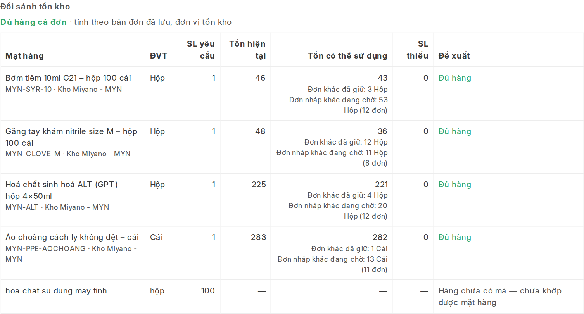
Dòng hàng chưa có mã hiện gạch ngang, không hiện số 0
Các dòng gạch ngang không tính vào số "Thiếu k/n dòng" và không vào yêu cầu mua hàng.
────────────────────────────────────────────────────────────

5. Tạo yêu cầu mua hàng cho phần thiếu
Nút chỉ có khi đơn đã xác nhận (Submit) và còn phần thiếu chưa có yêu cầu mua. Đơn còn nháp thì bảng vẫn hiện số thiếu nhưng chưa có nút: xác nhận đơn trước.
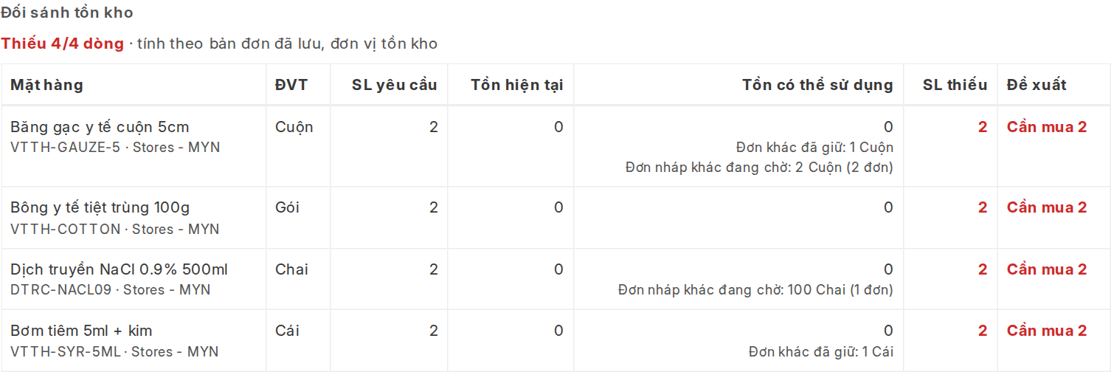
Đơn đã xác nhận, cả bốn dòng đều thiếu hàng
- Trên đầu đơn bấm nhóm nút Miyano → Tạo MR cho phần thiếu.
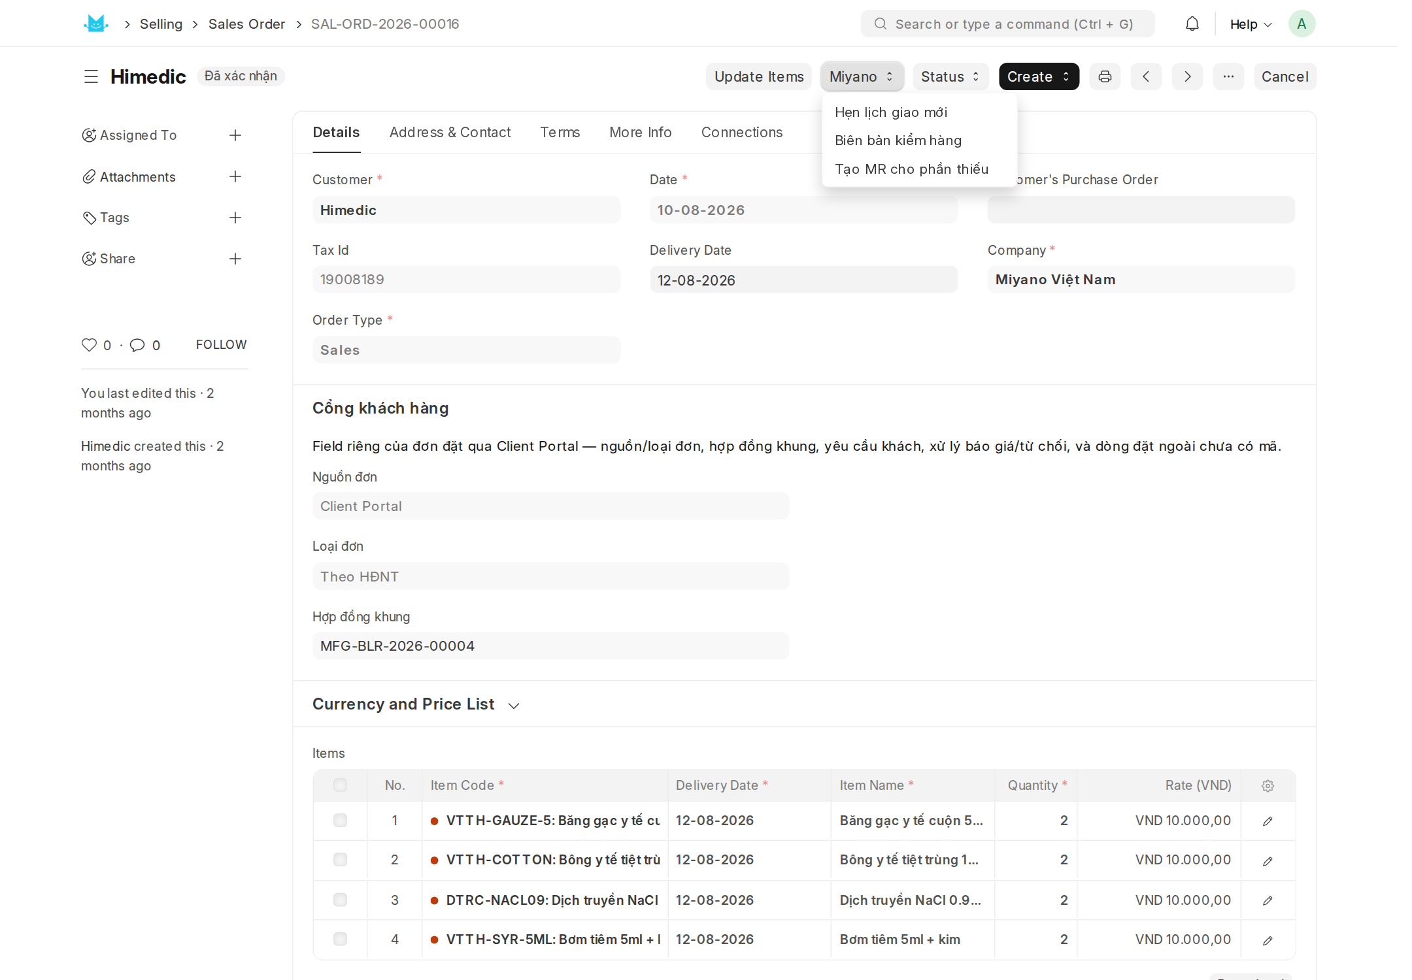
Nút Tạo MR cho phần thiếu trong nhóm Miyano
- Bấm Yes ở hộp xác nhận. Số lượng được tính lại theo tồn kho đúng lúc bấm, nên có thể khác chút ít so với bảng nếu hàng vừa nhập hoặc vừa xuất.
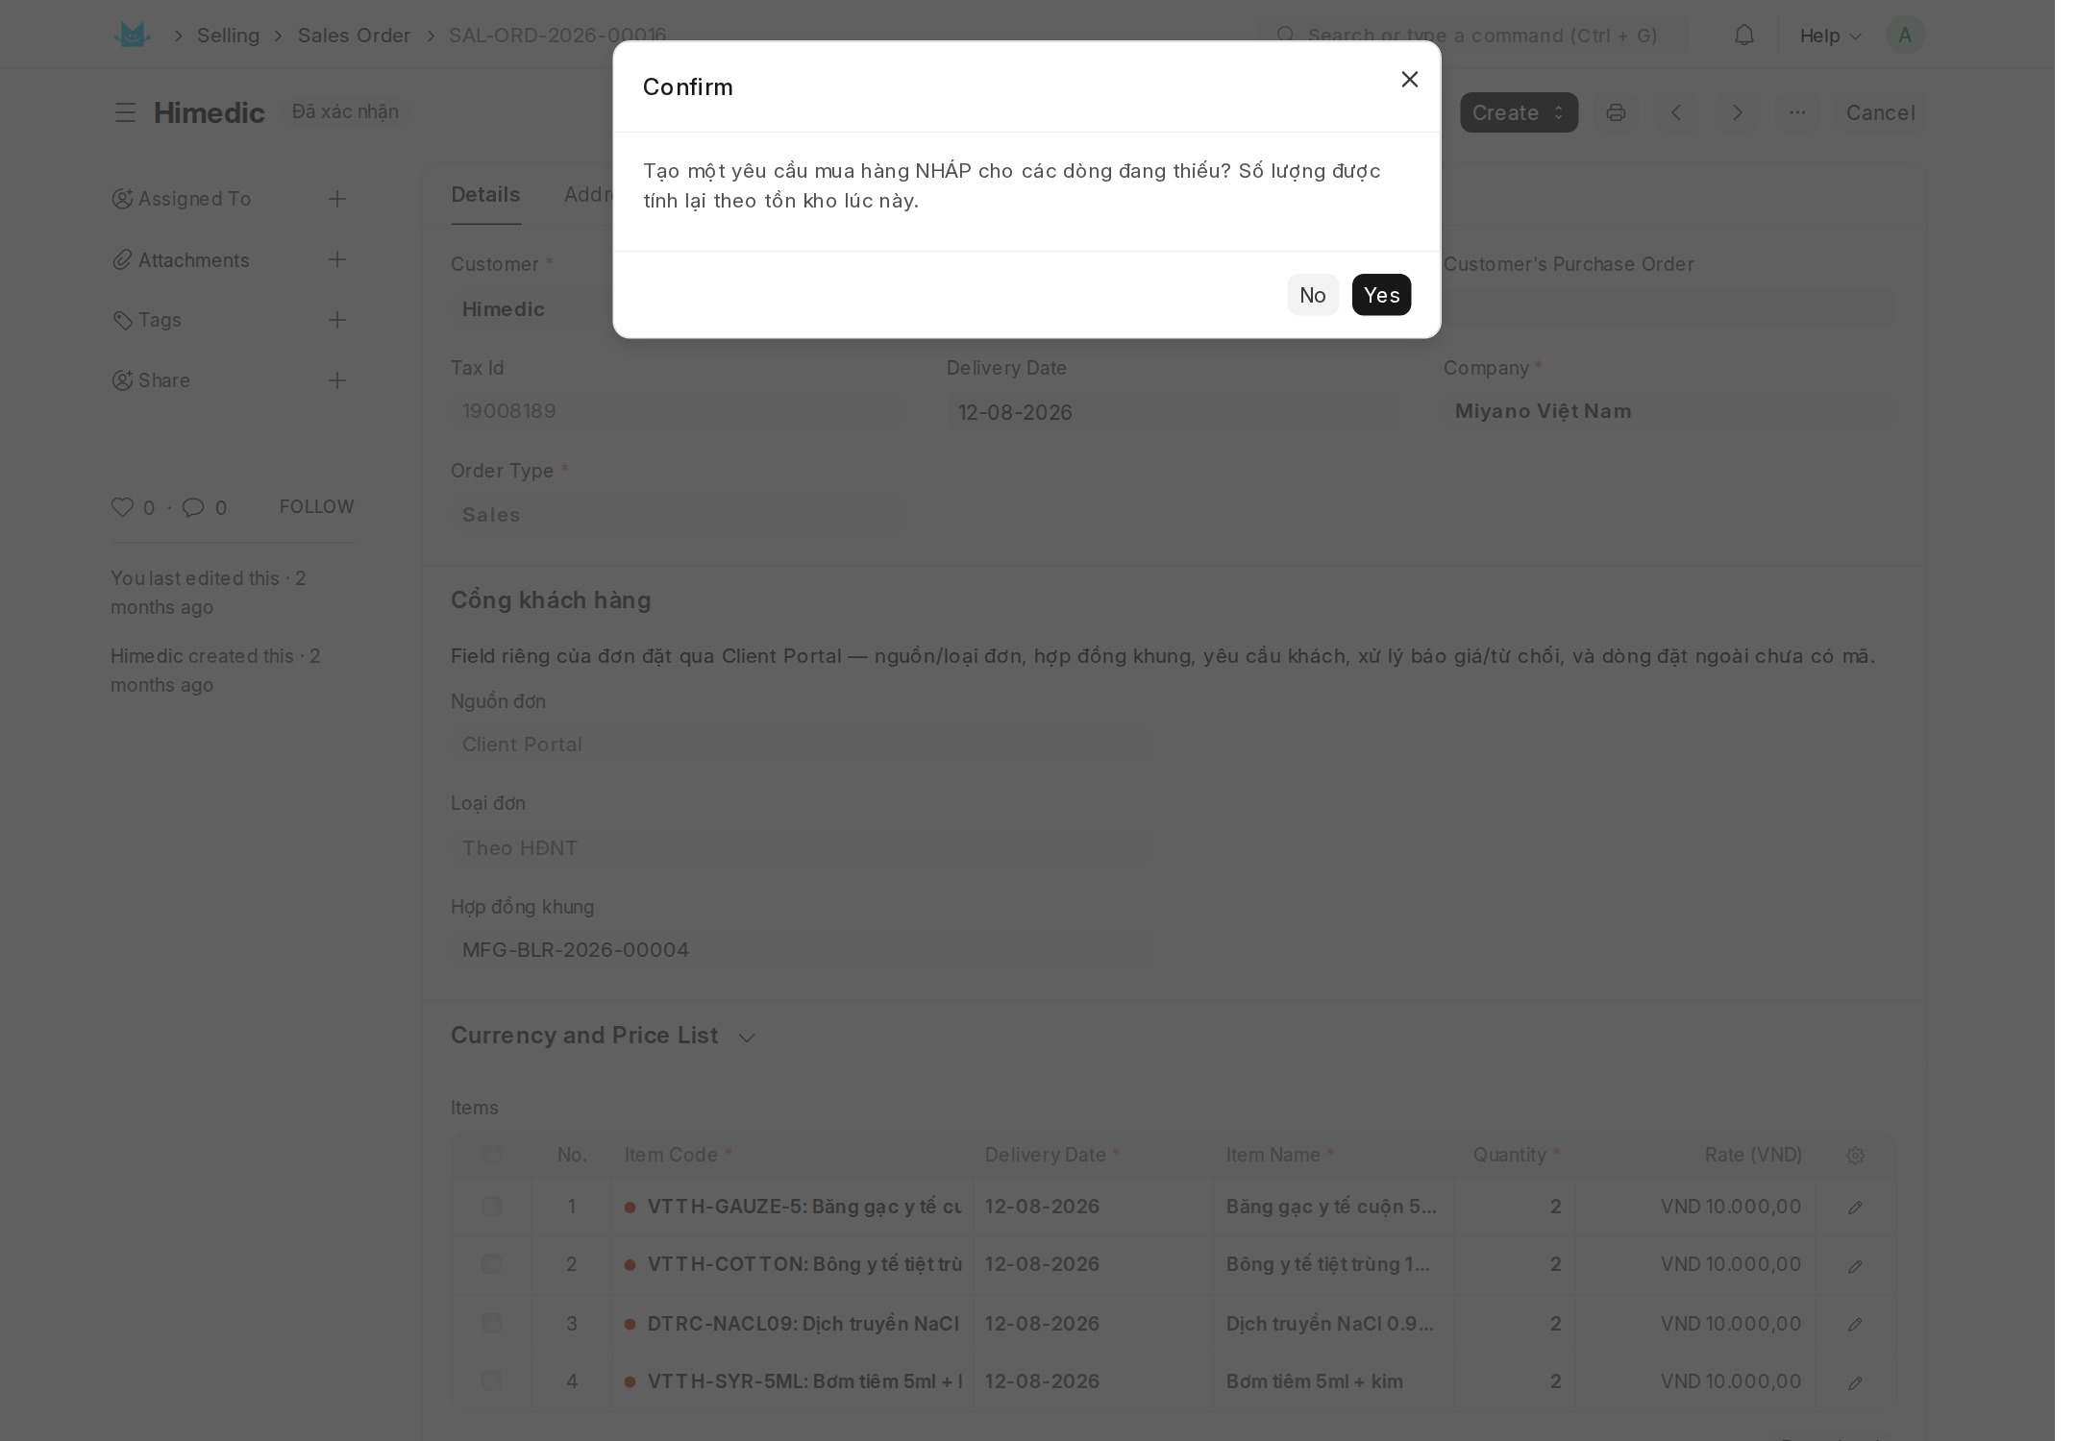
Hộp xác nhận trước khi tạo
- ERP mở yêu cầu mua hàng vừa tạo. Yêu cầu ở trạng thái Draft, chỉ gồm các dòng thiếu, đúng số thiếu, kho nhận là kho của dòng đơn.
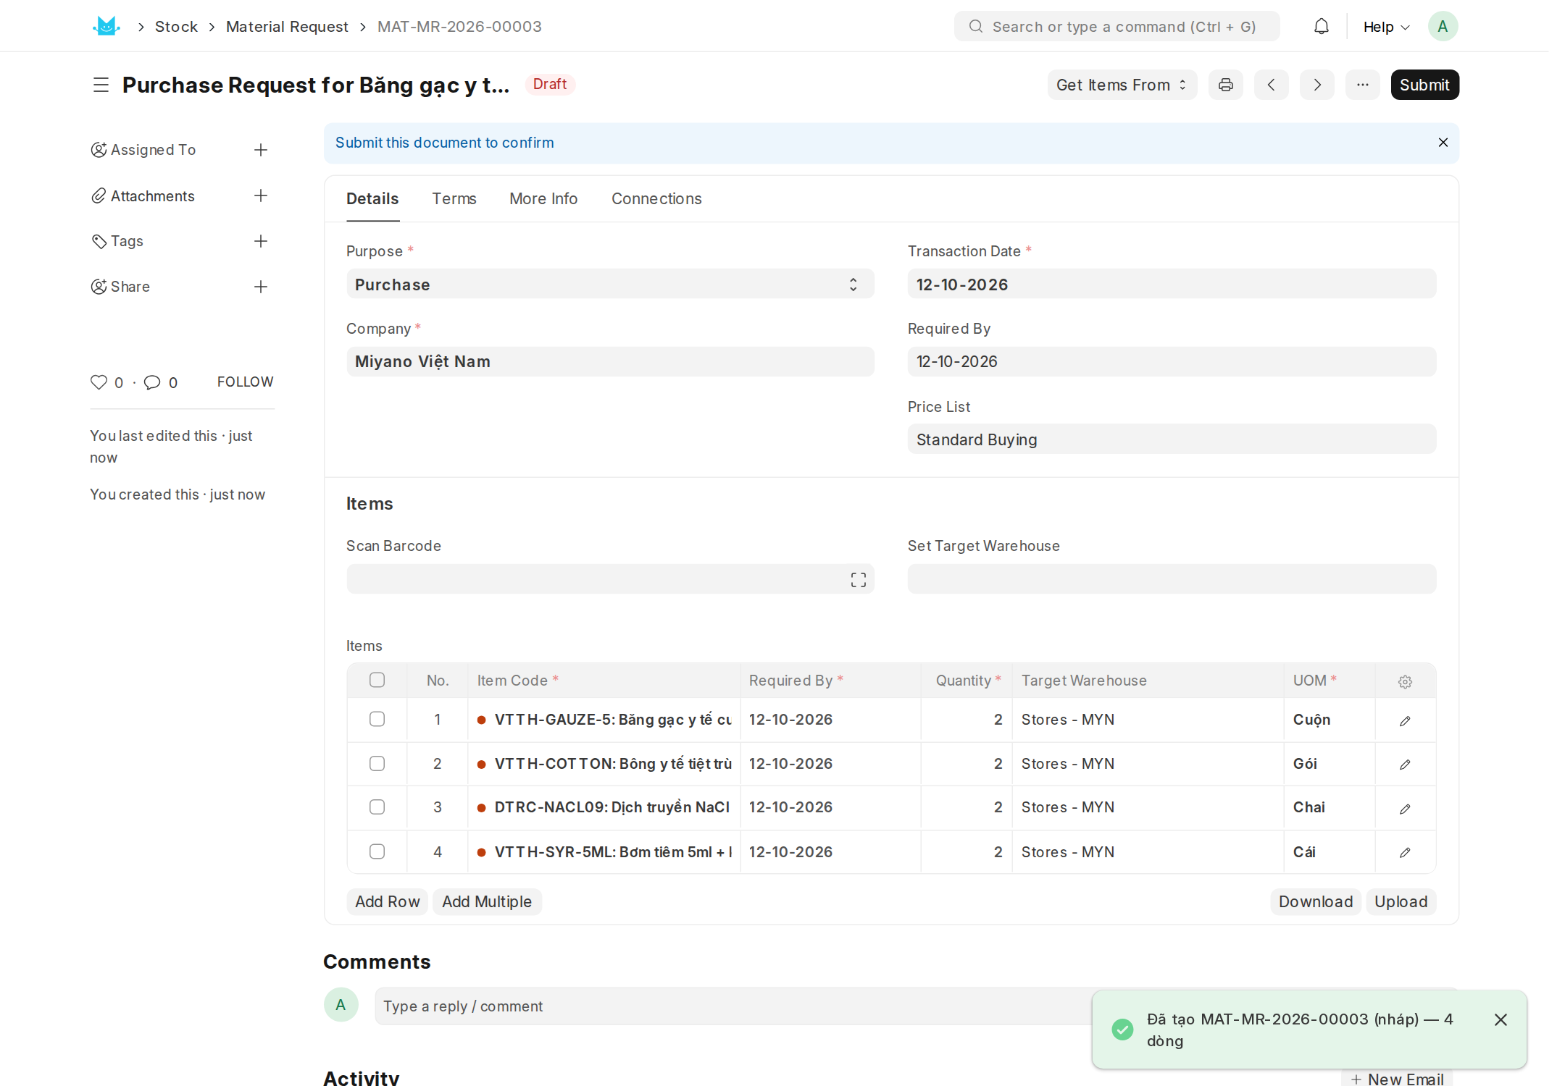
Yêu cầu mua hàng nháp vừa tạo, gồm đúng các dòng thiếu
- Bộ phận mua hàng kiểm tra rồi bấm Submit. ERP không tự Submit.
Ngày cần hàng (Required By) lấy theo ngày giao của dòng đơn; ngày đó đã qua thì lấy ngày hôm nay.
Quay lại đơn, cột Đề xuất đổi thành Đã có MR n kèm mã yêu cầu, và nút "Tạo MR cho phần thiếu" không còn nữa.
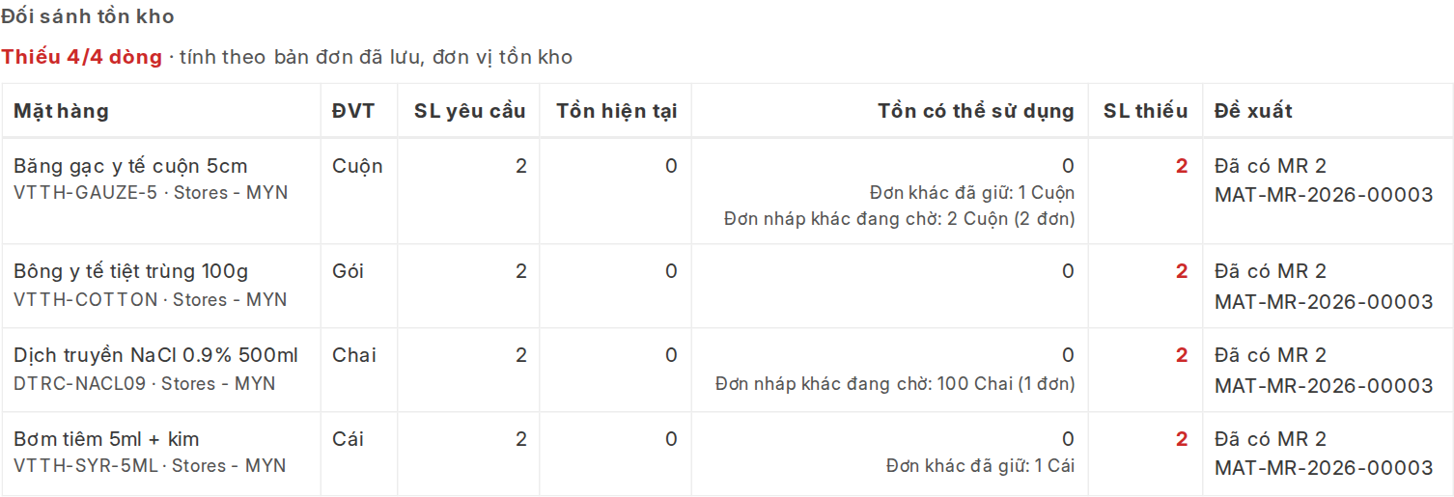
Sau khi tạo: cột Đề xuất ghi Đã có MR và mã yêu cầu
Bấm tạo lần nữa cũng không sinh trùng: phần đã nằm trên một yêu cầu mua (nháp hoặc đã Submit) được trừ ra. Chỉ khi thiếu thêm, ví dụ đơn khác vừa lấy mất hàng, nút mới hiện lại và chỉ tạo cho phần thiếu thêm.
────────────────────────────────────────────────────────────

6. Báo khách ngày giao dự kiến
Đơn thiếu hàng thì sau khi tạo yêu cầu mua, hỏi nhà cung cấp ngày có hàng rồi bấm Miyano → Hẹn lịch giao mới trên đơn để ghi ngày hẹn. Khách nhận thông báo trên cổng và qua email. ERP không tự tính ngày giao.
────────────────────────────────────────────────────────────

7. Câu hỏi thường gặp
Hàng mua về rồi mà bảng vẫn ghi "Đã có MR"? Bảng chỉ biết hàng đã về khi phiếu nhập kho được lập từ Purchase Order tạo ra từ chính yêu cầu mua đó. Mua bằng một Purchase Order lập tay, không nối với yêu cầu mua, thì yêu cầu vẫn bị coi là đang chờ hàng. Luôn lập Purchase Order từ Material Request.
Hàng về đủ thì bảng thế nào? Sau khi nhập kho, tồn hiện tại tăng và dòng tự chuyển sang Đủ hàng.
Bấm tạo MR thì báo "Đơn có nhiều dòng thiếu của cùng một mặt hàng"? Đơn có hai dòng thiếu cùng mặt hàng, mà ERP đang không cho một mặt hàng xuất hiện hai lần trên một chứng từ mua. Nhờ quản trị bật Allow Item To Be Added Multiple Times in a Transaction trong Buying Settings rồi tạo lại.
Bấm tạo MR thì báo "Bạn không có quyền tạo yêu cầu mua hàng"? Tài khoản chỉ có vai kinh doanh thì xem được bảng nhưng không tạo được yêu cầu mua. Chuyển cho bộ phận kho hoặc mua hàng tạo.
Tồn hiện tại 10 mà tồn có thể sử dụng chỉ 3? Xem hai ghi chú ở mục 3: phần chênh là hàng đã giữ cho đơn đã xác nhận khác, hoặc là lô đã hết hạn.
Lô sắp hết hạn có bị trừ không? Không. Chỉ lô đã hết hạn mới bị trừ; lô cận hạn vẫn tính là dùng được.
Xác nhận đơn thiếu hàng có bị chặn không? Không. Bảng chỉ là thông tin để quyết định; ERP không chặn việc xác nhận đơn.

